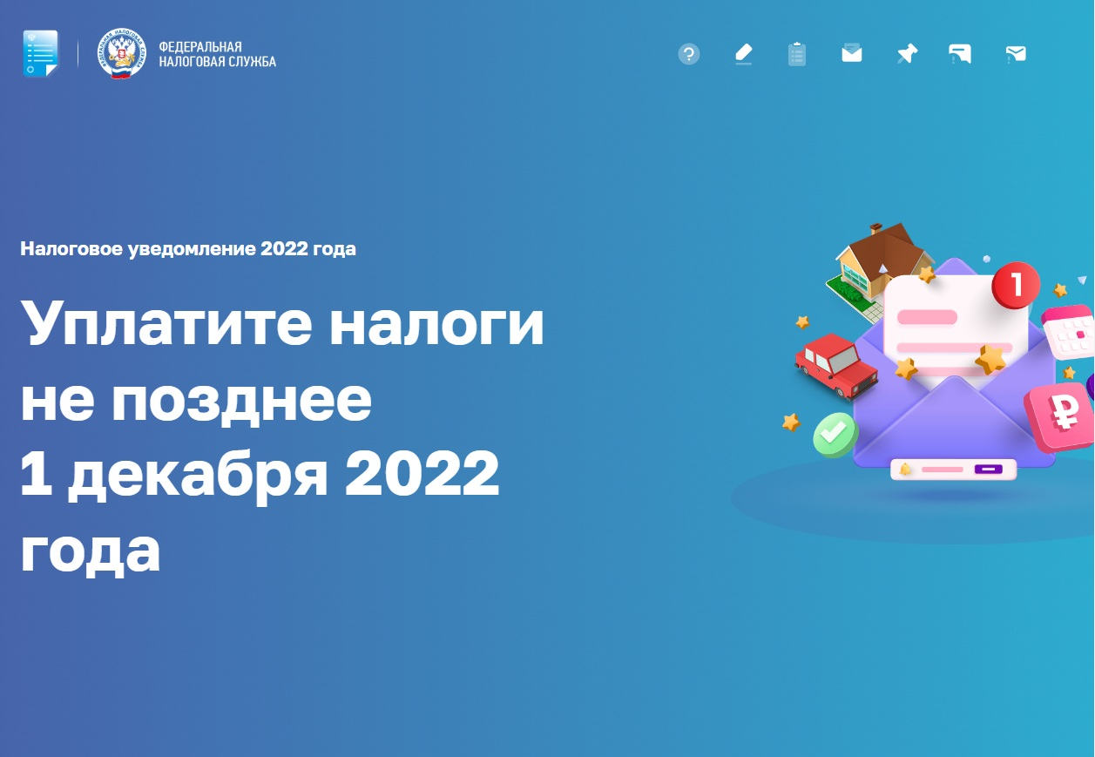
В Оренбуржье стартовала массовая рассылка налоговых уведомлений

14 сентября 2022 года налоговые уведомления жителям Оренбургской области пользователям интернет-сервиса ФНС России «Личный кабинет налогоплательщика для физических лиц» выгружены в личный кабинет.

Рассылка налоговых уведомлений и их доставка налогоплательщикам через почтовые отделения пройдет в течение сентября - октября текущего года.

Имущественные налоги следует оплатить не позднее 1 декабря 2022 года.

Если по мнению налогоплательщика в налоговом уведомлении имеется неактуальная (некорректная) информация об объекте имущества или его владельце (в т.ч. о периоде владения объектом, налоговой базе, адресе), то для её проверки и актуализации необходимо обратиться в налоговый орган любым удобным способом:
для пользователей «Личного кабинета налогоплательщика» - через личный кабинет налогоплательщика на сайте ФНС России;
для иных лиц: с использованием интернет-сервиса ФНС России «Обратиться в ФНС России», путём направления почтового сообщения либо лично.

Владельцы недвижимости или транспортных средств, которые никогда не получали налоговые уведомления за истекший налоговый период и не заявляли налоговые льготы в отношении налогооблагаемого имущества, обязаны сообщать о наличии у них данных объектов в любой налоговый орган (форма сообщения утверждена приказом ФНС России от 26.11.2014 № ММВ-7-11/598@).

Более подробно с особенностями уплаты имущественных налогов в 2022 году можно ознакомиться на промостранице «Налоговое уведомление 2022» на сайте ФНС России либо получить консультацию по бесплатному телефону 8-800-222-22-22.

Отправлено из мобильной Почты Mail.ru

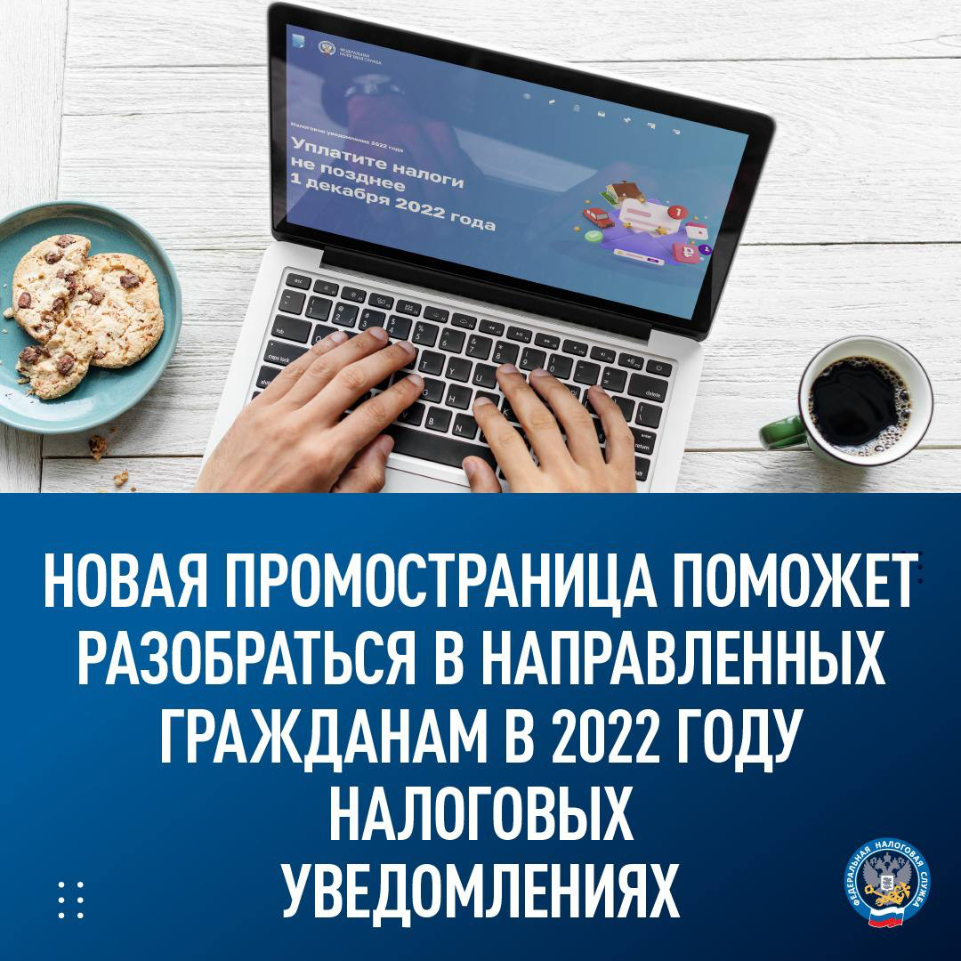
Новая промостраница поможет разобраться в направленных гражданам налоговых уведомлениях
💻 Она содержит разъяснения по типовым вопросам – жизненным ситуациям: что такое налоговое уведомление, как его получить и исполнить, основные изменения в налогообложении имущества физлиц по сравнению с прошлым годом, как узнать о налоговых ставках и льготах, указанных в уведомлении, как ими воспользоваться, что делать, если такое уведомление не получено.

✉️ До конца октября налоговые уведомления будут направлены гражданам по почте на бумаге или размещены в «Личном кабинете налогоплательщика». По желанию налоговое уведомление можно дополнительно получить, обратившись с заявлением в любую налоговую инспекцию или в МФЦ, предоставляющий данную услугу.
💳 Оплатить исчисленные налоги необходимо до 1 декабря.

